|  |  |  |  |
| --- | --- | --- | --- |
| 姓名 | 袁越 | 指导老师 | 陈翔 |
| 项目名称 | ESP32简易直流电子负载 | | |
| 时间 | 5.3-5.17 | 工作量 | 14天 |
| **任务情况** |  | | |

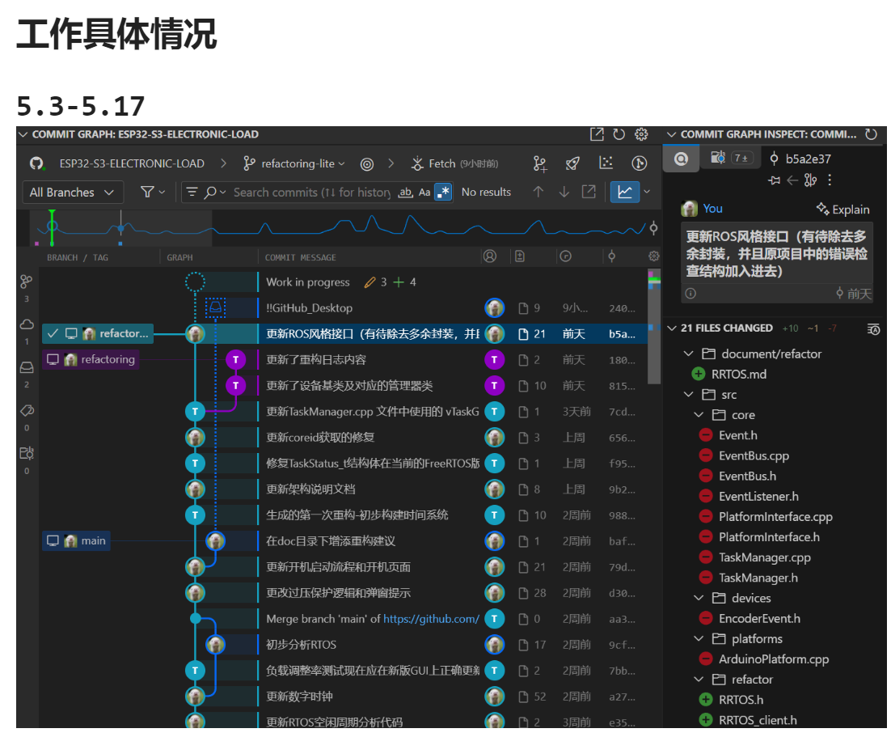

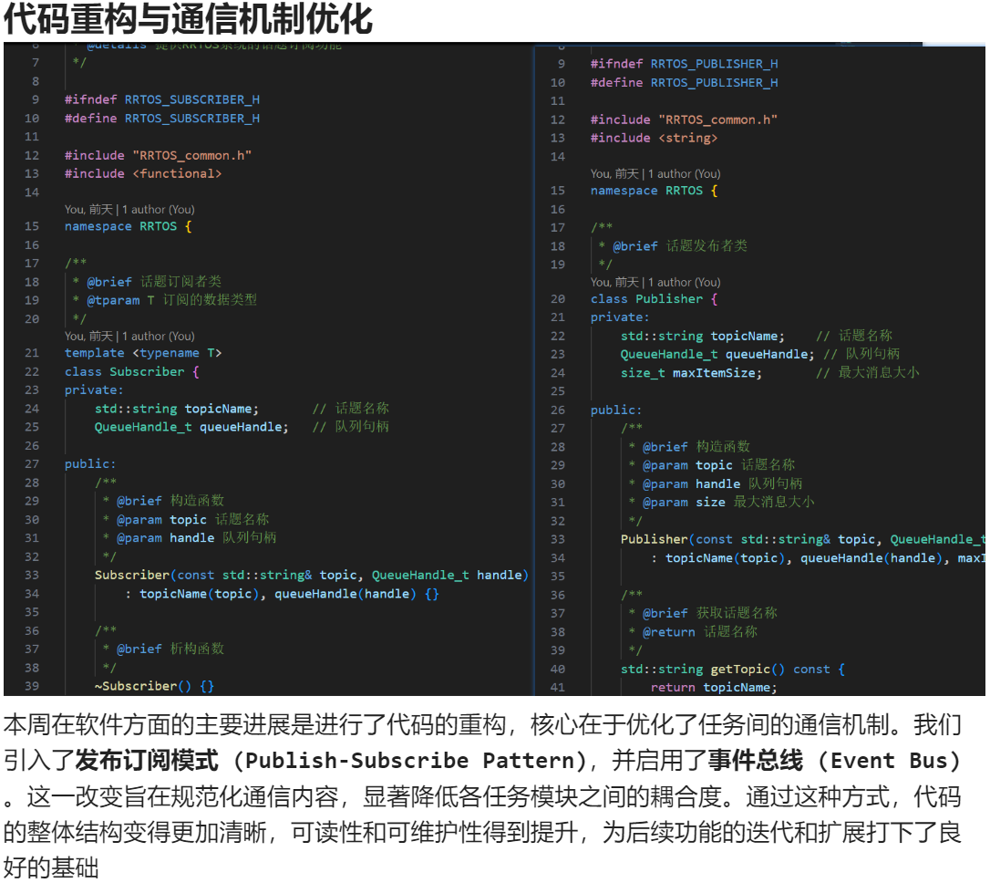

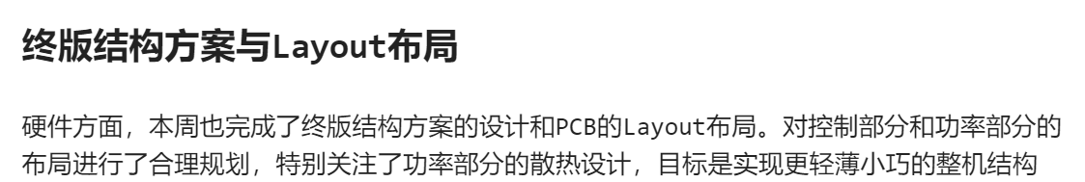

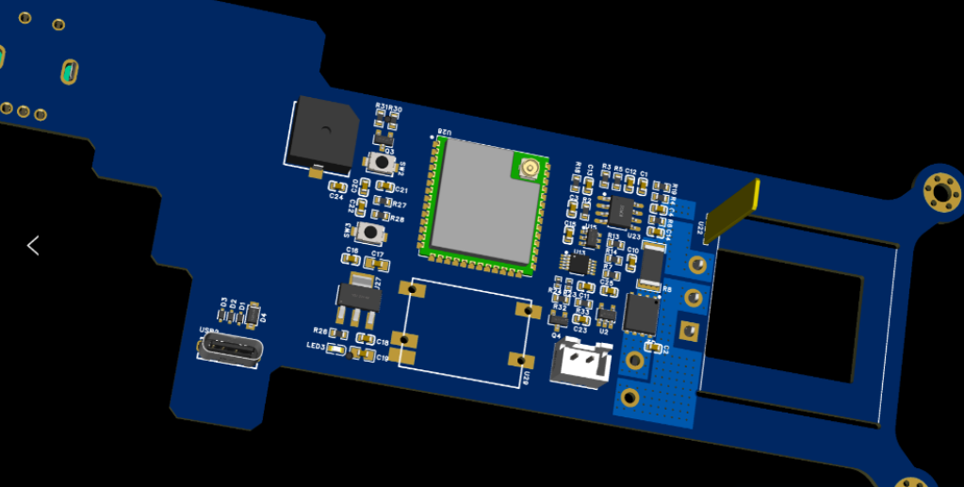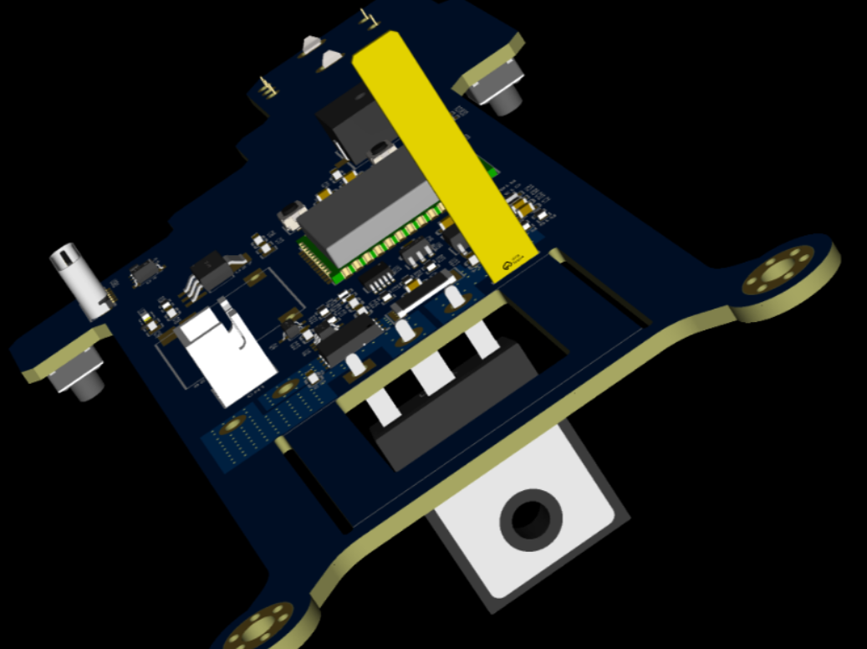

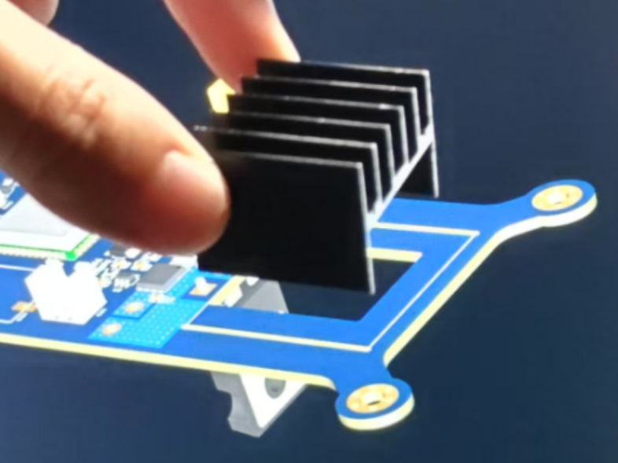

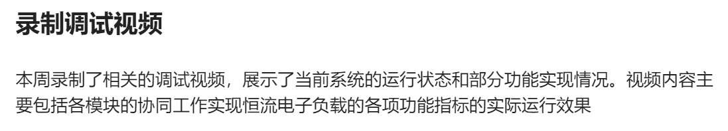

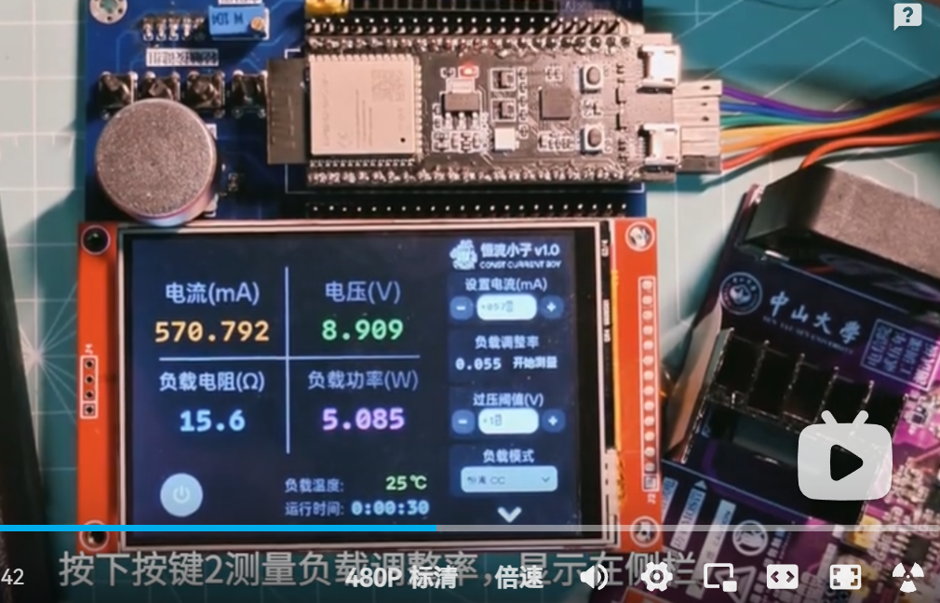

视频链接：[2025.5.5 简易直流电子负载demo演示_哔哩哔哩_bilibili](https://www.bilibili.com/video/BV1UhVzzkEg6/?spm_id_from=333.1387.homepage.video_card.click&vd_source=9c85d181a345808c304a6fa2780bb4da)

